DAN U TJEDNU | DORUČAK | RUČAK | UŽINA
PONEDJELJAK | Kukuruzni savitak, jogurt, voće | Juha, pileći rižoto, salata od kupusa i mrkve, kruh | Voćni jogurt
UTORAK | Sendvič šunka\ sir, zelena salata, čaj, voće | Varivo od junetine i graška s korjenastim povrćem, kruh | Palačinke
SRIJEDA | Kruh s namazom od lješnjaka, kakao, voće | Pečena piletina, mlinci, zelena salata, kruh | Puding vanilija
ČETVRTAK | Slanac, acidofilno mlijeko, voće | Varivo od puretine i mahuna, kruh | Kolač od voća
PETAK | Muffin, čokoladno mlijeko, voće | Panirani kolutići lignje, restani krumpir, salata cikla, kruh | Putar štangica
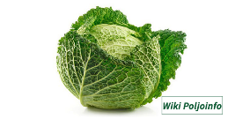
JELOVNIK ZA RAZDOBLJE OD 27. 11. DO 1. 12. 2023.

